- 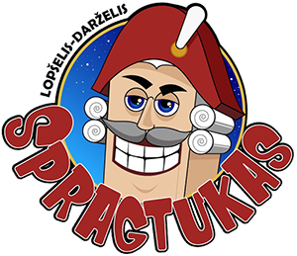  - Vilniaus lopšelio-darželio „SPRAGTUKAS“ bendruomenės nariai, siekdami stiprinti vaikų sveikatą, sveikos gyvensenos įgūdžius, kviečia visus pedagogus ir tėvelius dalyvauti projekte  - „Kilimas– pėdų sveikatai“.  - Kviečiame iki šių metų balandžio pabaigos paruošti, pagaminti paprastas, bet išskirtines priemones – kilimėlius iš įvairių medžiagų: gamtinės, antrinių žaliavų, virvučių, sagų ir t.t. Šie kilimėliai efektyviai bus naudojami grupėse po pietų miegelio ir rytinės mankštos metu, bei sporto salėje kūno kultūros veikloje ir lauke.  - Tėvams lauke bus organizuota paroda „Sveikatingumo takas“. | Plokščiapėdystė – vienas iš labiausiai pasitaikančių vaiko judesio ir padėties sutrikimų. Nuo mažens formuodami taisyklingą laikyseną bei stiprindami pėdų bei blauzdų raumenis galime išsaugoti ne tik stiprią vaiko sveikatą, bet ir gerą vaiko gyvenimo kokybę.  Masažiniai kilimėliai pasižymi struktūrine ir išorine įvairovę, o jų įtaka jiems duoda daug naudos sveikatai ir suteikia malonumą vaikui.  - Masažo kilimėliai padeda sukurti tinkamą pėdos arkos dalį. Norint užkirsti kelią plokščių pėdų vystymuisi vaikui, reikia pradėti su juo pamokas nuo pat pirmųjų žingsnių, nes vaikų raumenų ir raumenų sistema yra lanksti ir elastinga, todėl yra gana paprasta ištaisyti pėdos deformaciją.  - Matinio reljefas turi teigiamą poveikį vaikų imunitetui, taip pat stiprina kaulus ir sąnarius.  - Masažo kilimėlio pagalba galite paspartinti peršalimo atsigavimą. Padėklai padeda sumažinti gleivių kiekį ir viršutinių kvėpavimo takų patinimą, todėl galima lengvai kvėpuoti.  Masažo kilimėlis bus įdomus ir naudingas įsigijimas bet kuriam vaikui, o ne tik turint fizinę negalią. Rytiniai užsiėmimai padės nužudyti du paukščius su vienu akmeniu per naktį: pralinksminti vaiką rytiniais pratimais ir tuo pat metu masažuoti kojų kojas. | - Gražus kilimų dizainas pavers pėdų masažą į pramogų žaidimą.  - Ortopedinis kilimėlis gali skatinti smegenis. Kiekvienoje pėdos vietoje yra tam tikros nervų galūnės, sujungtos su smegenų žievės pilka medžiaga. Dėl jų stimuliacijos smegenų darbas taip pat pagerėja, todėl vaikas vystosi greičiau.  - Matinio reljefas turi teigiamą poveikį vaikų imunitetui, taip pat stiprina kaulus ir sąnarius.  - Masažo kilimėlio pagalba galite paspartinti peršalimo atsigavimą. Kilimėliai padeda sumažinti gleivių kiekį ir viršutinių kvėpavimo takų patinimą, todėl galima lengvai kvėpuoti.  - Kilimėlio reljefinis paviršius suteikia norimą apkrovą ir tonizuoja kūdikio kojų odą.

Projekto tikslas – stiprinti ikimokyklinio ir priešmokyklinio amžiaus vaikų pėdų ir blauzdų raumenis bei formuoti taisyklingą kūno laikyseną.

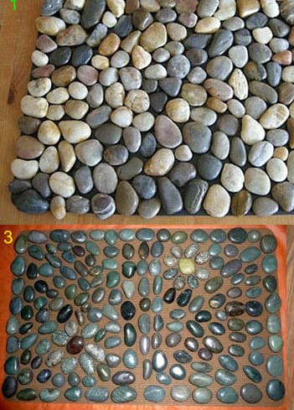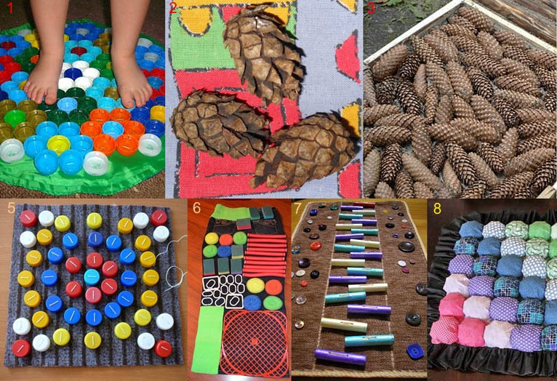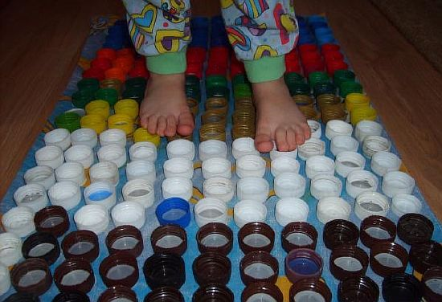

Kas yra ortopediniai (masažiniai) kilimėliai ir kaip juos pagaminti?
Ortopediniai (masažiniai) kilimėliai yra drobė, kurios paviršius susideda iš įvairių masažo elementų.
Atsižvelgiant į esamą interneto prieinamumą, lengviau rasti originalią ortopedinio kilimėlio su savo rankomis idėją. Tam galima naudoti mygtukus, kaštonus, grūdus, akmenis, lynus, plastikines kempines ir kitus tinkamus „masažuotojus“. Paprasčiausių variantų kūrimas iš turimų įrankių nereikalauja daug pastangų ir laiko, be to, jis bus susijęs su šeimos biudžetu.
- Būtina paimti audinio gabalėlį ir užpildyti segmentus masažo elementais tiesimo metu.
- Kitas variantas galėtų būti audinys, turintis daug siuvamų mygtukų. Šviesus ir efektyvus tokio kilimo tipas tikrai pritraukia vaiko dėmesį.
- Trečiasis variantas gali būti lenta, priklijuota lygiais jūros akmenimis arba bet kokiais karoliukais.
- Spalva. Tai ne paslaptis, kad vaikai mėgsta ryškias spalvas, todėl, gaminant kilimą, atkreipkite dėmesį į spalvingus įdomius kilimus.
- Kilimėlio matmenys 35×35 cm. Kilimėlio pagrindas turi būti patvarus, neslidus, ekologiškas, atsparus drėgmei. Pvz. iš gumos, PVC medžiagos, medienos, laminato ir t.t.
Dėkojame visiems dalyviams už kūrybingus, įdomius, sveikatingumo kilimėlius.
Džiaugsimės sėkmingai įgyvendintu projektu ir projekto idėjas ruošiamės tęsti toliau.

